13/12/2019
Источник: сайт Федерации Независимых Профсоюзов России, ПРОФСОЮЗ ПОМОГ

12/12/2019
Источник: сайт Объединения организаций профсоюзов Республики Марий Эл, НОВОСТИ

Капремонт «попал» под льготы

По инициативе Правительства Республики Марий Эл, Законом Республики Марий Эл от 28 ноября 2019 г. № 54-З внесены изменения в Закон Республики Марий Эл «О социальной поддержке некоторых категорий граждан по оплате жилищно-коммунальных услуг».
В соответствии с данными изменениями перечень мер социальной поддержки специалистов государственной и муниципальной системы образования в виде возмещения затрат по оплате жилищно-коммунальных услуг дополнен возмещением 100 процентов оплаты взноса за капитальный ремонт общего имущества в многоквартирном доме. Закон вступает в силу с 1 января 2020 года.
Это стало возможным, благодаря настойчивой, кропотливой работе по защите социальных прав работников Медведевской районной организации Профсоюза работников народного образования и науки и его председателю Валерию Павлову, который помог подготовить членам профсоюза исковые документы по вопросу выплаты данной компенсации.
Инициатива была поддержана Волжской, Мари-Турекской, Сернурской, Параньгинской и другими территориальными организациями Профсоюза. Положительные судебные решения по многочисленным искам работников отрасли стали поводом для внесения изменений в законодательство республики.
Отдел организационной работы
Профобъединения Республики Марий Эл
10/12/2019
Источник: Сайт Марийской республиканской организации профсоюза работников народного образования и науки Российской Федерации, НОВОСТИ

ОЧЕРЕДНОЙ НОВОГОДНИЙ ПОДАРОК!

По инициативе Правительства Республики Марий Эл, Законом Республики Марий Эл от 28 ноября 2019 г. № 54-З внесены изменения в Закон Республики Марий Эл «О социальной поддержке некоторых категорий граждан по оплате жилищно-коммунальных услуг».
В соответствии с данными изменениями перечень мер социальной поддержки специалистов государственной и муниципальной системы образования в виде возмещения затрат по оплате жилищно-коммунальных услуг дополнен возмещением 100 процентов оплаты взноса за капитальный ремонт общего имущества в многоквартирном доме. Закон вступает в силу с 1 января 2020 года.
Это стало возможным, благодаря настойчивой, кропотливой работе по защите социальных прав работников Медведевской районной организации Профсоюза (председатель Павлов В.Г.), в которой члены профсоюза первыми обратились в суд за выплатой данной компенсации.
Судебная практика была поддержана в Волжской, Мари-Турекской, Сернурской, Параньгинской и других территориальных организациях Профсоюза. По многочисленным искам работников были вынесены положительные судебные решения.
Пресс-служба Профсоюза

15/11/2019
Источник: "ВЕСТИ", № 46 (9616)
Газета Медведевского муниципального района

Впереди – Всероссийский конкурс

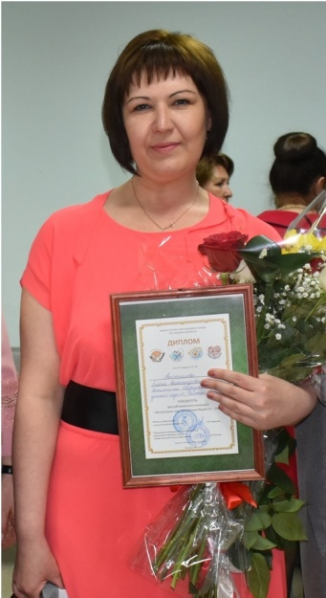
16 ноября 2019 года в г. Красногорск Московской области РФ стартует заключительный, всероссийский этап конкурса «Воспитатель года-2019». Марий Эл на конкурсе будет представлять педагог Медведевского района.
Этой весной за звание лучшего воспитателя боролись 17 человек со всей республики. По итогам конкурса профессионального педагогического мастерства звание «Воспитатель года» завоевала Елена Апостолова, воспитатель Медведевского детского сада № 5 «Золотая рыбка». После награждения она отметила, что участие в конкурсе стало для нее победой над собой. «Мне очень хотелось поучаствовать, испытать свои силы, поработать с коллегами и набраться опыта. Для меня эта победа, как настоящий вызов для дальнейшей работы».
Елена Апостолова – учитель по образованию, в прошлом работала в школе, но пройдя переподготовку, решила посвятить свою жизнь работе с малышами. В детский сад «Золотая рыбка» пришла с момента его открытия в 2014 году. Елена Апостолова уже выпустила группу ребят, а сейчас под ее попечением находится средняя группа детского сада.
На всероссийский этап конкурса Елена Апостолова едет вместе со старшим воспитателем Мариной Даутовой. Коллектив Медведевского детского сада №5 «Золотая рыбка» выражает искреннюю признательность за помощь в организации этой поездки главе администрации Медведевского муниципального района Окулову Денису Сергеевичу, генеральному директору АО «Медведевское ЖЭУ» Вохмякову Николаю Леонидовичу, директору ООО «Казанский Посад» Муталиеву Руслану Исаевичу, председателю Медведевской районной организации профсоюза работников народного образования и науки РФ Павлову Валерию Григорьевичу.
А нам остается пожелать Елене Александровне представить республику и Медведевский район на должном уровне.

С.Ахмадуллина, заведующий МАДОУ
«Медведевский детский сад №5 «Золотая рыбка»
16/10/2019
Источник: Сайт Марийской республиканской организации профсоюза работников народного образования и науки Российской Федерации, НОВОСТИ

Отчеты и выборы в районных организациях Профсоюза завершены

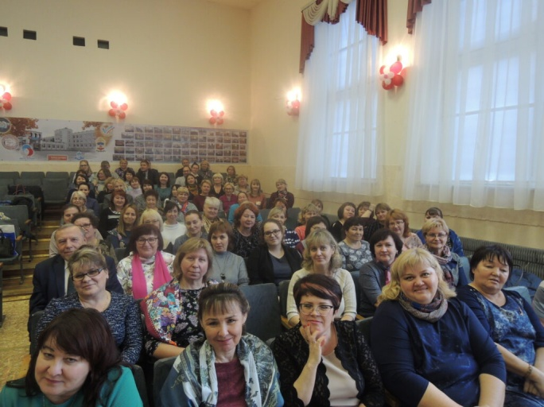
15 октября 2019 г. состоялась XXII отчетно-выборная профсоюзная конференция Медведевской районной организации Профсоюза работников народного образования и науки РФ.
В работе конференции приняли участие 74 делегата, избранные в соответствии с Уставом на отчетно-выборных собраниях первичных организаций профсоюза. Среди делегатов конференции председатели первичек, профсоюзные активисты, члены профсоюза – представители различных категорий работников отрасли.
Конференция была подготовлена и организованно проведена в соответствии с установленными требованиями, проекты документов конференции обсуждены и рекомендованы на пленуме, состоявшемся в августе текущего года.
В докладе председателя районной организации Профсоюза Павлова В.Г. представлен обстоятельный анализ по всем направлениям профсоюзной работы за отчетный период. На основании проведенной ревизии дана глубокая оценка организационно-финансовой деятельности райкома в докладе председателя контрольно-ревизионной комиссии Шараповой С.М.
Итоги работы по конкретным направлениям профсоюзной работы, результаты достижений и пути решения остающихся проблемных вопросов прозвучали в выступлениях в прениях. Все выступающие дали положительную оценку работе районного комитета за отчетный период.
Председателем районной организации Профсоюза избран Павлов Валерий Григорьевич! Участники конференции поздравили председателя и членов вновь сформированного районного комитета профсоюза с избранием.

27/09/2019
Источник: "ВЕСТИ", № 39 (9609)
Газета Медведевского муниципального района

В тандеме с родителями

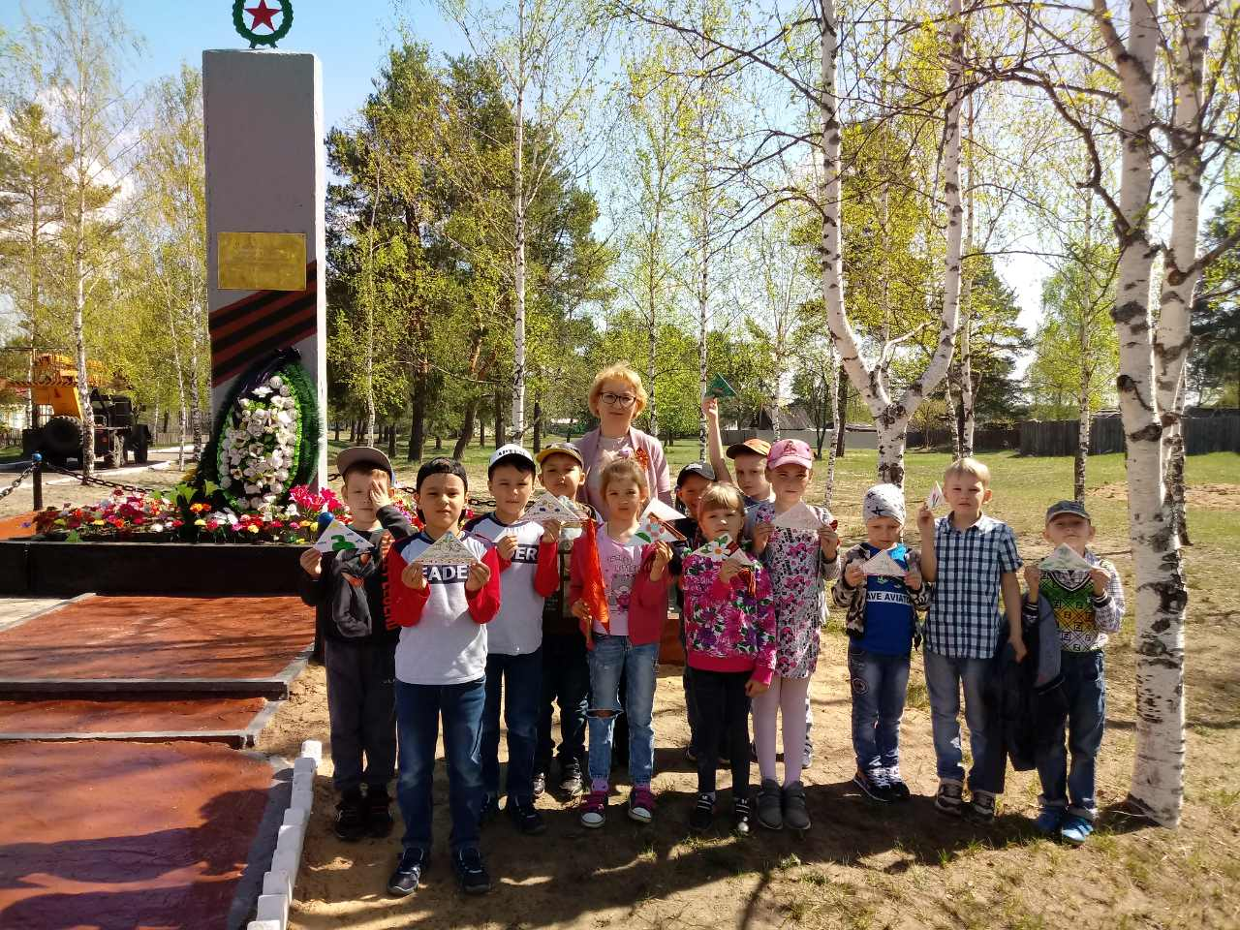

В Сурокском детском саду «Солнышко» работает замечательный педагог – воспитатель младшей группы Алина Яковлева, отдающая заботу и внимание своим подопечным.
Для своих воспитанников она проводит праздники, музыкальные и спортивные мероприятия, на которых родители из зрителей становятся активными участниками и помощниками воспитателя. Дети с удовольствием посещают кружок «История и культура марийского народа».
Алина Борисовна – педагог высшей категории, она принимает участие в республиканских и районных мероприятиях, выставках, конкурсах, занимает призовые места.
Лидерские качества наш воспитатель проявляет и как председатель первичной профсоюзной организации. Педагогический коллектив и родители благодарны ей за то, что она делает всё, чтобы любому ребёнку было радостно и спокойно в садике.
Елена Борисова, заведующий детским садом,
Нина Яргина, старший воспитатель
04/09/2019
Источник: "ПРОФСОЮЗНЫЙ ДИАЛОГ", № 17 (705)
Газета профсоюзов Республики Марий Эл

Профсоюз помог

Нашли расчётные листы

Медведевская районная профсоюзная организация работников образования отладила для педагогов механизм бесплатной юридической помощи в судах.
Самый частый вид судебных разбирательств, где в качестве защитника интересов работников выступает райком профсоюза – это дела по назначению досрочной пенсии.
Управление ПФР по Медведевскому району отказало в назначении пенсии учителю Руэмской средней школы. По мнению специалистов пенсионной службы, из необходимых 25 лет педагогического стажа у заявителя выпало почти 13 лет! Тех лет, что женщина работала в качестве педагога – психолога.
Да, по закону педагогу – психологу досрочная пенсия действительно не положена. Но председатель районной профорганизации Валерий Павлов, выступивший в суде, объяснил, что всё это время его подзащитная работала ещё и учителем начальных классов, а затем преподавала изобразительное искусство, пусть и с неполной нагрузкой. Есть же нюанс: Руэмская школа расположена в сельской местности, и по закону педагогическая работа на селе включается в специальный стаж, независимо от объёма выполняемой учебной нагрузки. Председатель райкома предоставил суду найденные в архиве расчётные листы почасовой оплаты преподавания за все оспариваемые 152 месяца, а также тарификационные списки за эти 13 лет.
Суд согласился с доводами профсоюзного адвоката и обязал пенсионную службу вывести педагога на досрочную пенсию. По сути, экономическая эффективность по выигранному делу составила более одного миллиона рублей.

Полина Васильева

19/06/2019
Источник: "ПРОФСОЮЗНЫЙ ДИАЛОГ", № 11 (699)
Газета профсоюзов Республики Марий Эл
Золотые руки
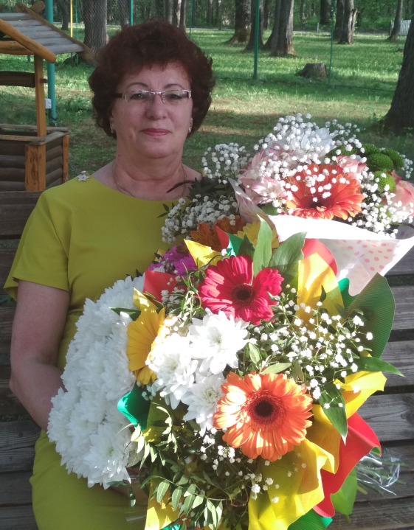
Надежда Сухомлинова, заведующая складом Медведевского детского сада №1 «Ягодка», – трудолюбивая женщина и хорошая хозяйка. Она всегда молода душой. И это особенно ценят в коллективе.
Энергичная, полная идей, Надежда Ивановна никогда не боялась работы и трудностей. В профсоюз она вступила в 1966 году. Всегда участвовала в различных общественных мероприятиях, шла в ногу со временем.
53 года в профсоюзе! Это много! И о многом говорит. Надежда Ивановна поддерживает профсоюзные ценности. Идеи справедливости и человеческой солидарности созвучны её душе. У Сухомлиновой есть искреннее желание быть полезной людям, быть активной и не равнодушной ко всему, что можно сделать лучше.
Трудное послевоенное детство, становление характера, учёба, выбор профессии, семья… И вот поворот судьбы: во взрослой жизни Надежда Ивановна становится беженкой из Баку. Именно в этом городе прошла её молодость. В 17 лет работала на бакинской ткацкой фабрике, а в 38 лет – она уже инженер бакинского машиностроительного завода. Многого добилась, в трудной жизненной ситуации не сломилась. В январе 1990 года вместе с мамой и двумя дочерьми из – за военной ситуации в Баку переехала в Йошкар – Олу. Сначала трудилась заведующей архивом и общественным инспектором по охране прав детства в Марийском радиомеханическом техникуме. Последние 10 лет – в коллективе Медведевского детского сада № 1 «Ягодка».
На складе у неё всегда порядок. Всё наглажено, всё чисто и аккуратно сложено. У неё – ну, просто золотые руки! Надежда Ивановна шьёт спецодежду для поваров, младших воспитателей, строчит детское постельное бельё и, что нас восхищает, – красивые костюмы для детей и взрослых к театральным постановкам. Её труд – это неоценимый вклад в работу детского сада, пример для нашей молодёжи. Несмотря на сложности судьбы, она остаётся позитивным человеком, что в наше время очень ценится!
Более 50 лет длится её союз с профсоюзом. В любом качестве, в какой бы роли и профессии Сухомлинова ни выступала, в какой бы должности ни работала, её добросовестный труд, профессионализм, ответственность, инициатива позволяют достичь наилучших результатов.
Недавно в коллективе мы от всей души, тепло поздравили Надежду Ивановну с юбилеем, сказали ей много добрых слов и пожеланий. И всё же хочется публично, через газету, выразить ей благодарность за активную общественную деятельность, за богатство и щедрость души, бескорыстие и неравнодушие! Такие люди в профсоюзе очень нужны!
Марьям Зубина, председатель профкома Медведевского детского сада №1 «Ягодка»
24/05/2019
Источник: сайт Федерации Независимых Профсоюзов России, ПРОФСОЮЗ ПОМОГ
Источник: сайт Объединения организаций профсоюзов Республики Марий Эл, НОВОСТИ

ДОСРОЧНУЮ ПЕНСИЮ ПЕДАГОГУ ОТСТОЯЛИ

Специалисты Медведевской районной организации Общероссийского профсоюза образования продолжают оказывать бесплатную юридическую помощь членам профсоюза – педагогам Республики Марий Эл.
Вновь было оспорен отказ Пенсионного фонда в досрочном назначении страховой пенсии по старости в связи с педагогической деятельностью учителю Руэмской средней школы, в результате которого из специального стажа педагога исключили почти 13 лет.
Конечно, по должности педагога-психолога досрочная пенсия не положена, но всё это время была работа ещё и в должности учителя начальных классов, учителя изобразительного образования, пусть и с неполной нагрузкой.
Школа, где работает педагог, расположена в сельской местности, а потому в соответствии с Правилами данная работа включается в специальный стаж независимо от объёма выполняемой учебной нагрузки. В архиве нашлись расчётные листы за все оспариваемые 152 месяца, тарификационные списки за 13 лет.
Подготовил исковое заявление и представлял интересы истца в суде председатель Медведевской районной организации профсоюза работников народного образования и науки Валерий Павлов. Экономическая эффективность по выигранному делу составила более одного миллиона рублей.
Отдел организационной работы
Профобъединения Республики Марий Эл
15/05/2019
Источник: Сайт Марийской республиканской организации профсоюза работников народного образования и науки Российской Федерации, НОВОСТИ

Информация о проведении VI Республиканской научно-практической конференции молодых педагогов и педагогов-наставников
«Педагогическая премьера-2019»

15 мая 2019 года в МОУ «Советская средняя общеобразовательная школа №2» состоялась шестая Республиканская научно-практическая конференция молодых педагогов и педагогов-наставников «Педагогическая премьера-2019».
На обсуждение молодых педагогов были вынесены следующие вопросы: «Современные формы и методы обучения в условиях перехода на ФГОС», «Организация внеурочной деятельности в условиях ФГОС», «Роль педагога в формировании ценностных ориентаций школьников. Организация работы с родителями обучающихся». Третий год была представлена секция «Учитель – наставник молодого педагога». Мы рады, что в этом году к нам приехало большое количество педагогических сотрудников дошкольных образовательных учреждений, которых мы объединили в номинацию «Педагогические сотрудники дошкольных учреждений».
Абсолютными победителями в номинации «Учителя» стали:
– Куликова Раиса Григорьевна – учитель начальных классов МБОУ «Маришойская начальная школа» Куженерского района в секции «Современные формы и методы обучения в условиях перехода на ФГОС»;
– Набиуллина Наиля Тахировна – учитель начальных классов МОБУ «Медведевская средняя общеобразовательная школа №2» в секции «Организация внеурочной деятельности в условиях ФГОС».
В секции «Роль педагога в формировании ценностных ориентаций школьников; организация работы с родителями обучающихся» победителем стала Набиуллина Наиля Тахировна – учитель начальных классов МОБУ «Медведевская средняя общеобразовательная школа №2».
В секции «Учитель – наставник молодого педагога» жюри выделило работу Лопаревой Татьяны Евгеньевны – заместителя директора по научно – методической работе, учителя биологии и химии МОБУ «Медведевская средняя общеобразовательная школа №2».
Мочалова Светлана Ивановна, заместитель директора по УВР
МОУ «Советская средняя общеобразовательная школа №2»
(Опубликовано с сокращением)
15/05/2019
Источник: "ПРОФСОЮЗНЫЙ ДИАЛОГ", № 9 (697)
Газета профсоюзов Республики Марий Эл
Правильные решения
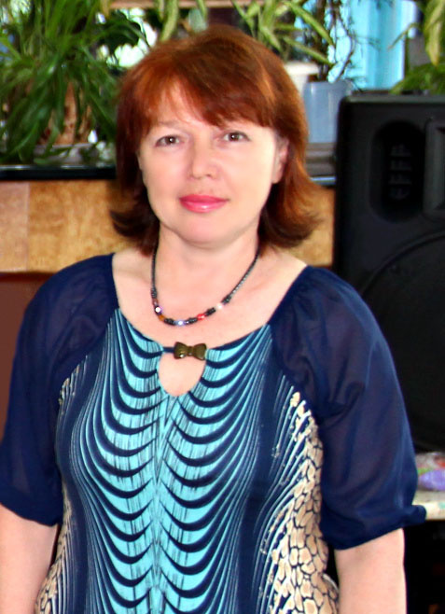
Валентина Аблинова – активный член профсоюзной первички. Но прежде всего – она профессионал. Её общий стаж работы составляет свыше 30 лет, ей доверен один из самых беспокойных участков в муниципальном дошкольном учреждении…
Да, в бюджетных организациях, тем более в детсадах, с деньгами нынче не густо. И потому финансовое хозяйство там вести непросто. Как говорится, попробуй кашу сварить из топора! Нужны особые качества. Далеко не последние среди них – терпение, выдержка, смекалка и оптимизм.
Бухгалтер Медведевского детского сада №3 «Золотой ключик» - Валентина Александровна Аблинова – знает своё дело на «отлично». Она и в студенчестве среди лучших числилась – сначала в Канашском финансовом техникуме, а потом и в МарГТУ (нынче ПГТУ), где получила высшее бухгалтерское образование.
Аблинова очень ответственно относится к своей работе. Она – грамотный, исполнительный и аккуратный работник. Коллеги в детсаду отмечают в ней, прежде всего, трудолюбие и честность. Выполняя свои должностные обязанности, она умеет оперативно справляться с большим объёмом работы, а в сложных ситуациях – принимать правильные решения. При этом Валентина Александровна всегда вежлива, доброжелательна и корректна в общении с коллегами. Её хорошо знают и родители детсадовских малышей – видят в ней помощника и советчика по житейско – финансовым делам, которых немало скапливается, когда растут дети.
«Вот почему в Медведевской районной профсоюзной организации заслуженно ценят и уважают таких людей, как Валентина Аблинова», - заключает с улыбкой председатель райкома профсоюза Валерий Павлов.
Марина Васильева

01/04/2019
Источник: сайт Марийской республиканской организации профсоюза работников народного образования и науки Российской Федерации

Публичный отчет
Марийской республиканской организации профсоюза работников народного образования и науки в 2018 году
… В 523 первичных профсоюзных организациях, с общим количеством работающих и обучающихся 29456 человек, членами Профсоюза являются 24894 человека, в т.ч. 15803 работающих и 9091 обучающихся. Численность членов профсоюза по состоянию на 1 января 2019 года составляет (84, 5%), что на 2% % меньше по сравнению с предыдущим годом.
Высокий уровень охвата профсоюзным членством работающих и студентов по-прежнему обеспечивают организации: Мари-Турекская (председатель Самигуллина З.З.), Медведевская (председатель Павлов В.Г.), Моркинская (председатель Федоров В.С.), Параньгинская (председатель Гилязова Р.В.), Сернурская (председатель Семенова А.А.), Горномарийская (председатель Баластаева О.В.), Куженерская (председатель Шабалина Т.В.).
Рейтинг районных (городских) профсоюзных организаций
по численности членов профсоюза

… Вместе с тем, несмотря на наличие распорядительных и нормативных правовых актов в отношении комиссии, можно сделать вывод о формальном проведении коллективных переговоров, так как содержание многих территориальных отраслевых соглашений, зачастую является повторением положений регионального соглашения и не учитывает специфику района (города).
Наиболее полно в Соглашениях г. Йошкар-Олы, Мари-Турекского, Медведевского, Сернурского районов представлены вопросы регулирования оплаты труда работников образования, рабочего времени и отдыха, социальных гарантий, льгот компенсаций. Соглашения направлены
на сохранение действующей системы социальных льгот и гарантий
для работников образования и недопущение их снижения.
… По-прежнему лидерами в этом среди территориальных организаций остаются Йошкар-Олинская городская (http://iolagorkom.ucoz.ru/) и Медведевская (http://edu.mari.ru/mouo-medvedevo/profkom/default.aspx) организации.
Сайты этих организаций, кроме новостных сообщений, используют все возможности представления и обмена информацией: полезные ссылки, архивы новостей, рубрика «Наш опрос» обширное меню, актуальные материалы, рекомендации и др. позволили им стать победителями в республиканском конкурсе «На лучший информационный сайт».
… Специалистами рескома профсоюза совместно с председателем территориальной организации г. Волжска и Волжского района была проведена совместная проверка дошкольных образовательных организаций
г. Волжска.
Информация по проверке от профсоюзных организаций Горномарийского, Звениговского, Медведевского, Советского, Параньгинского, Моркинского, Юринского, Оршанского районов в реском профсоюза не представлена.
Всего в ходе проверки было проверено 37 дошкольных образовательных организаций.
… В ходе тематической проверки зданий и сооружений в большинстве районов и городов председателями и активом проверены практически
все образовательные учреждения. В г. Йошкар-Оле проверено
97 образовательных учреждений, в Медведевском районе – 56, в Мари-Турекском районе - 26, в Сернурском - 23, в Ново-Торъяльском - 16.
В других территориальных организациях проверено больше половины образовательных организаций.

27/03/2019
Источник: "ПРОФСОЮЗНЫЙ ДИАЛОГ", № 6 (694)
Газета профсоюзов Республики Марий Эл
Дорога к цели
В марте приступил к работе новый состав Общественной палаты Республики Марий Эл, четверть которого представляют профсоюзы
Представители профсоюзов работали в Общественной палате и раньше, но нынче их количество значительно увеличилось, что объяснимо: профсоюзное движение, отличаясь высокой гражданской активностью его участников, становится востребованным во многих делах республики.
Многие годы, возглавляя комиссию по экономическому развитию и поддержке предпринимательства, в Общественной палате работает Леонид Краев, заместитель председателя Профобъединения РМЭ. Нынче ему вновь доверили этот пост.
Профсоюзы республики в новом составе палаты представляют также члены первичных профорганизаций – Водоканала города Йошкар – Олы (Александр Синяев), Марийского машиностроительного завода (Алексей Жубрин), Йошкар – Олинской ТЭЦ – 1 (Игорь Бондарчук), Поволжского государственного технического университета (Алексей Иванов), Советской районной больницы (Валентина Щербакова), Йошкар – Олинского троллейбусного парка (Кирилл Яровиков), Медведевской районной организации профсоюза образования (Фаина Москвичёва). Все они распределились в четырёх постоянно действующих комиссиях – по экономическому развитию и поддержке предпринимательства, по вопросам совершенствования законодательства, по социальным вопросам и по молодёжной политике.
За 10 лет своей деятельности Общественная палата РМЭ стала для профсоюзов заметной площадкой для координации и сотрудничества с самыми разными общественными объединениями республики. Для профсоюзов особо ценно и то, что Общественная палата РМЭ как представительная общественная структура работает в формате открытого диалога с властью. Организуются различного плана «круглые столы», общественные слушания, «горячие линии» и другие мероприятия. И здесь представители Профобъединения предлагают свои решения по наиболее актуальным вопросам, касающимся трудящихся, да и жизни республики в целом. То есть «наши люди» в Общественной палате участвуют в общественной экспертизе важнейших законопроектов и проектов программ развития Марий Эл, работают с обращениями граждан, налаживают взаимодействие рядовых работников с госструктурами, содействуют продвижению гражданских инициатив.
В Профобъединении республики считают, что использование возможностей Общественной палаты – это один из путей достижения целей профсоюзов и расширения сферы влияния профсоюзных идей на общество в целом, что равносильно дороги к лучшему.
Марина Васильева

15/03/2019
Источник: "ВЕСТИ", № 11 (9581)
Газета Медведевского муниципального района

Благое дело в пользу чтения

В четверг, 14 марта, в десятый раз празднуется День православной книги. Дату праздника определила отечественная история. В 1564 году 1 марта по старому стилю (14 марта по новому стилю) вышла первая книга «Апостол», и началось официальное книгопечатание в России.
Более 10 лет профсоюзный лидер работников народного образования района Валерий Павлов оказывает большую помощь в пополнении библиотечных фондов центральной и детской библиотек православной литературой. За эти годы читатели Детской библиотеки получили более 500 изданий духовно – нравственного содержания. Кроме того, Валерий Григорьевич оформил годовую подписку на журналы «Мироносицкий вестник», «Вестник здорового образа жизни» и газету «Благовест» для центральной и детской библиотек. Сотрудники библиотек выражают искреннюю благодарность Валерию Павлову.

01/03/2019
Источник: сайт Марийской митрополии

Подведены итоги конкурса

«Серафимовский учитель – 2018/2019»

Фонд преподобного Серафима Саровского подвел итоги педагогического конкурса «Серафимовский учитель – 2018/2019». Как сообщила руководитель педагогического направления фонда Ольга Бараева, на конкурс поступили 243 работы, в итоговом отборе участвовали 282 человека.
Работы поступили из 54 субъектов РФ (это наибольшее количество регионов-участников за всю историю проведения конкурса).
70 участников получили поощрительную премию, среди них так же есть представительница Республики Марий Эл – Ельсукова Вера Павловна, учитель начальных классов МОБУ «Русскокукморская СОШ» Медведевского района.
Итоговая конференция и награждение победителей конкурса «Серафимовский учитель – 2018/2019» пройдут в Свято-Троицком Серафимо-Дивеевском монастыре (с. Дивеево, Нижегородской области) 26-28 марта.
Автор: По материалам официального сайта Нижегородской епархии

12/02/2019
Источник: "УЧИТЕЛЬСКАЯ ГАЗЕТА", № 7 (10764)
Независимое педагогическое издание
Молодость не помеха, красота – союзница
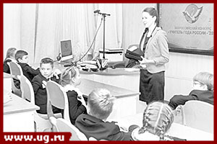
Рассказ о финалистке из Марий Эл завершает серию очерков о пятнадцати лауреатах прошедшего конкурса «Учитель года». Фамилия моей героини начинается на «а», и, казалось бы, текст о ней мог бы стать шестым по счету (первым после очерков о пятерке победителей), но мы очень долго не могли назначить встречу для беседы. Расписание Татьяны Михайловны такое плотное, что ей трудно найти даже пару свободных часов для общения с журналистами. Учителей начальной школы не хватает практически везде, и вот уже второй год АНИСИМОВА работает в две смены, ведет уроки в двух классах. И участие в конкурсе, начиная с самого первого, муниципального, этапа, ей пришлось совмещать с колоссальной учебной нагрузкой и ответственностью. Конечно, коллеги и администрация школы ей помогали, иначе она не смогла бы столь успешно пройти трудный путь. Но ведь и направляли на конкурс Татьяну Михайловну, которая на тот момент считалась молодым специалистом, работала только третий год, именно потому, что разглядели ее недюжинный профессиональный и человеческий потенциал, на него делали ставку и не ошиблись. Для республики стал большим праздником день, когда Татьяна Анисимова вошла в «пятнашку»: успех молодого педагога - подарок к Дню учителя для всех работников образования Марий Эл, лауреатов конкурса здесь не было уже 12 лет.
Татьяна признается, что пришла в профессию благодаря бабушке, которая работала учителем, и другим педагогам, которых встречала на жизненном пути. Самой первой была Любовь Владимировна Артеменко, учитель начальной школы.
- Всегда буду помнить внимательный взгляд ее добрых глаз, требовательный, но ласковый голос. Любовь Владимировна для меня образец доброжелательного, трепетного отношения к своим ученикам, - вспоминает она.
Долго не могла Татьяна определиться с выбором предмета. До седьмого класса ей хотелось быть учителем начального звена, в 8-м классе она влюбилась в химию, в 9-м ей очень нравились алгебра и геометрия, появились планы стать учителем математики... Окончательное решение помогли принять дети, подшефные. В старших классах Татьяна занималась туризмом и краеведением, и ей приходилось часто общаться с ребятами младшей школы.
- Именно тогда я поняла, что мне очень нравится этот возраст. Меня подкупают непосредственность ребят, их открытость миру, любовь к жизни, чистые помыслы. Поняла, что мне очень приятно ежедневно обмениваться с ними эмоциями. В какой-то момент я осознала, что на первом месте должна стоять любовь не к предмету, а к детям. Считаю ее главной в нашей профессии, - говорит она.
И сегодня желание младших школьников познавать мир во всех его проявлениях вдохновляет Татьяну Михайловну. Она каждый день открывает для себя что-то новое и по-прежнему затрудняется определить, кто кого обучает больше: она детей или ее дети.
Конечно, не одними розами был усыпан ее учительский путь. Приходилось учиться на собственных ошибках, расставаться с иллюзиями. Вначале, например, Татьяне казалось, что абсолютно все ученики могут на «отлично» справляться с усвоением учебного материала. Лишь со временем она стала понимать, что понятие «успешное усвоение» для каждого ребенка свое и что каждому нужно помочь двигаться по собственному маршруту развития.
Были и другие иллюзии. Начиная работать, Татьяна не сомневалась, что учителя защищает его статус, что сама профессия дает человеку определенный авторитет. Так и было, когда она училась. Пришлось убедиться, что все изменилось, и педагогу, даже очень опытному, сегодня ежедневно нужно доказывать, что он достоин уважения.
Первый год работы был самым трудным, и молодая учительница, любящая детей и верящая в свое призвание, едва не рассталась со школой. Причина - претензии родителей отдельных учеников. Они были единичными, но сильно портили жизнь. Татьяна Михайловна была в растерянности, она не знала, как реагировать на яростные (и, в общем-то, беспричинные) вспышки агрессии родителей в отношении школы.
Молодые учителя, как показывают опросы, уходят именно вследствие недоверия со стороны родителей, от ощущения собственной беззащитности, когда оказываются один на один с проблемой. Но Татьяну Михайловну одну не оставили. Ей помогли коллеги, мудрость проявила администрация, в критический момент очень поддержала семья. Сегодня Татьяна Михайловна благодарна своим коллегам и близким за то, что не позволили ей совершить ошибку - уйти из школы. И в то же время она признает, что та ситуация была в определенной степени полезна: благодаря пережитому в первый год она стала мудрее и опытнее.
- Стало ли со временем легче работать? - этот вопрос я не могла не задать собеседнице.
- С одной стороны, да, с другой - пожалуй, легче не стало. Работа с младшими школьниками требует огромной отдачи. Для детей очень важна обратная связь, они постоянно хотят эмоционального контакта с учителем. А это очень сложно осуществлять, когда у тебя два класса и работаешь в две смены. С восьми утра до пяти вечера находишься в постоянном взаимодействии с детьми. На протяжении всего этого времени под пристальным вниманием ребят. Они замечают каждый твой шаг, ловят каждое слово и даже взгляд. А в пять вечера работа не заканчивается. Необходимо проверить тетради, подготовиться к урокам на следующий день. И не к одному предмету, тут же и математика, русский язык, окружающий мир, изобразительное искусство и внеклассные мероприятия. Готовясь к урокам, учитель постоянно ищет интересные задания, выбирает приемы, которые активизируют мыслительную работу ребят. Утомляемость от одного и того же вида деятельности у младших школьников высокая, поэтому учителю необходимо тщательно подбирать задания, планировать работу на уроке, и не только. Учителям начальных классов приходится продумывать занятость ребят на переменах.
Да, соглашусь, сложностей много. Но настоящих энтузиастов они не пугают. Тем более тех, кто любит детей и ценит общение с ними. Вот и Татьяна Михайловна считает, что трудности, выводя человека из зоны комфорта, способствуют профессиональному и личностному росту. Она считает, что нигде, кроме школы, не найти такой интересной и насыщенной жизни, таких ярких эмоций, таких доверчивых глаз.
Но, конечно, не о себе учитель думает прежде всего, не о своих чувствах переживает. Татьяну Михайловну уже несколько лет волнует проблема инклюзивного образования. По второй специальности она дефектолог, и идея совместного обучения обычных детей и детей с ОВЗ ей близка и понятна. Кроме того, в своей работе она столкнулась с рядом проблем, которые в настоящее время решать достаточно сложно. По ее мнению, практически невозможно организовать инклюзивное образование в классе с наполняемостью 28 человек. Среди них может оказаться не один ребенок с ОВЗ. Как учителю отследить индивидуальный маршрут развития таких детей? Одним из выходов Татьяне Михайловне представляется социализация детей с ОВЗ во внеурочной деятельности, а не в рамках учебного процесса. Со своими учениками она уже начала реализовывать подобный проект. В рамках проекта Анисимова обучала своих старших учеников (4-й класс) дактилю и жестовой речи, после чего организовала встречи с ребятами, имеющими нарушения слуха. Вместе дети посещают зоопарк, выставки, музеи. Во время тесного общения происходит социализация ребят с ОВЗ.
...Приходится удивляться, как молодая учительница выросла в профессиональном плане за незначительное время. Трудно поверить в то, что свой первый урок она дала всего четыре года назад - на практике, которую проходила на выпускном курсе у своей первой учительницы. Это была математика в четвертом классе. Урок был тщательно подготовлен, но без ошибок не обошлось. Разбор их, строгий, но доброжелательный, послужил бесценным опытом.
- Сейчас я вижу те ошибки, которые допускала на первых порах. Мне кажется, это непрерывный процесс, и позже я наверняка буду видеть ошибки, которые делаю сейчас. Хорошо, если с каждым годом их будет меньше. В нашей профессии без рефлексии никак нельзя, - говорит Анисимова.
Собственный учительский стиль начал формироваться у Татьяны Михайловны после общения с коллегами, посещения их уроков. Особенно она вдохновилась работой опытного педагога своей школы Людмилы Павловны Бабушкиной. С первого взгляда Татьяна Михайловна влюбилась в ее уроки, они напоминали ей музыку.
Именно Людмила Павловна открыла для начинающего учителя мир образовательных технологий, притом не с теоретической точки зрения, а с практической. Благодаря Бабушкиной Анисимова стала активно использовать технологию перспективно-опережающего обучения Софьи Лысенковой, технологию интерактивного обучения и гуманно-личностную технологию Шалвы Амонашвили.
- Софья Николаевна Лысенкова для меня пример в организации учебного процесса, в объяснении материала, - говорит учитель. - Благодаря ей я смогла решить проблему, с которой столкнулась в начале работы в школе. А Шалва Александрович Амонашвили является для меня примером восприятия и понимания детей. Именно благодаря конкурсу «Учитель года» мне удалось лично встретиться и пообщаться с великим педагогом-гуманистом. Спасибо конкурсу за такой подарок судьбы!
Говоря о конкурсе, я не могла не спросить Татьяну Михайловну, какая черта характера помогла ей победить.
- Мне кажется, прежде всего то, что я была сама собой. Не старалась заимствовать то, что мне чуждо. Транслировала только те идеи, которые действительно реализую в своей педагогической практике ежедневно. И, конечно, мой успех - это заслуга целой команды, которая оказывала помощь в подготовке к конкурсу, которая всегда была рядом. Я очень благодарна конкурсу, он помог мне глубже осмыслить приемы и методы, которые я реализую в своей работе. Во время подготовки конкурсант находится на максимуме рефлексии своей педагогической деятельности.
Общение с коллегами, единомышленниками, обмен опытом оказались очень полезными. Для Татьяны Михайловны с ними связаны самые яркие впечатления конкурса.
Поинтересовалась у Татьяны Михайловны, кто из конкурсантов произвел на нее особенное впечатление, у кого из них захотелось учиться.
- У всех! Я увидела лучших учителей со всей России! Каждый из них обладает своей изюминкой. С опытом каждого хочется ознакомиться поближе. Огромный подарок сделали нам организаторы - все видеозаписи конкурсных испытаний сохранены на официальном сайте конкурса «Учитель года России».
После конкурса у Татьяны Михайловны наступила если не новая жизнь, то новый виток жизни - послеконкурсное движение. Она участвует в различных семинарах, конференциях, форумах, на которых делится опытом и учится у своих коллег.
Хочется пожелать Татьяне Михайловне, чтобы энтузиазм ее не покидал и на все задуманное хватило сил!
Вера КОСТРОВА

08/02/2019
Источник: "МАРИЙСКАЯ ПРАВДА", № 9 (24735)
Учредители: Правительство Республики Марий Эл, ОАО «Газета «Марийская правда»
Общественная палата: новый состав
5 февраля был окончательно сформирован новый состав Общественной палаты Марий Эл.

Две трети списочного состава определились ещё в конце 2018 года – по 11 человек утверждалось Главой РМЭ Александром Естифеевым и Государственным Собранием республики. И теперь голосованием была выбрана оставшаяся треть – из числа представителей местных общественных объединений.
Ряды общественников значительно обновились: из 33 человек только 10 работали в предыдущем составе палаты. Полномочия членов нового состава Общественной палаты Марий Эл истекут в 2022 году.

Список членов Общественной палаты
Республики Марий Эл 5 состава

… Татьяна Анисимова, учитель МБОУ «Медведевская средняя общеобразовательная школа № 2», утверждена Главой РМЭ;
… Фаина Москвичёва, член Медведевской районной организации профессионального союза работников народного образования и науки РФ, утверждена 2 / 3 членов ОП РМЭ;

